腾讯产数市场进入模式(GTM)研究及启示
文/ 孙丽娟 方义松 李一明

腾讯 2018 年成立云与智慧产业事业群（CSIG），正式入局产数市场。最初两年以规模为导向， 催生了部分不计成本的投标和低毛利率的集成业务，到 2020~2021 年，开始寻求盈利性的健康成长，期间疫情扰动，音视频、协同办公等产品需求爆发， 加之微软云“PaaS+SaaS”高利润模式的成功，均为其产数发展提供了新的指向。2022 年初腾讯明确了“回归产品力，选择被集成1 ”的定位，即自身将专注于关键产品赛道和打造技术壁垒，协助伙伴完成集成与交付。随着产数战略的转变，腾讯围绕收入结构、组织架构等方面进行了一系列适应性的调整和优化，新的 GTM （Go To Market，意为“市场进入策略”）2模式逐渐成型。

一、腾讯聚焦新战略的调整举措

1．考核与销售政策全面向自研产品倾斜
例如，转售收入不再计入总收入、新签项目自研产品占比不低于 50~80%（不同业务线有差别）、生态产品销售提成比例由6~8%降至 3%等。
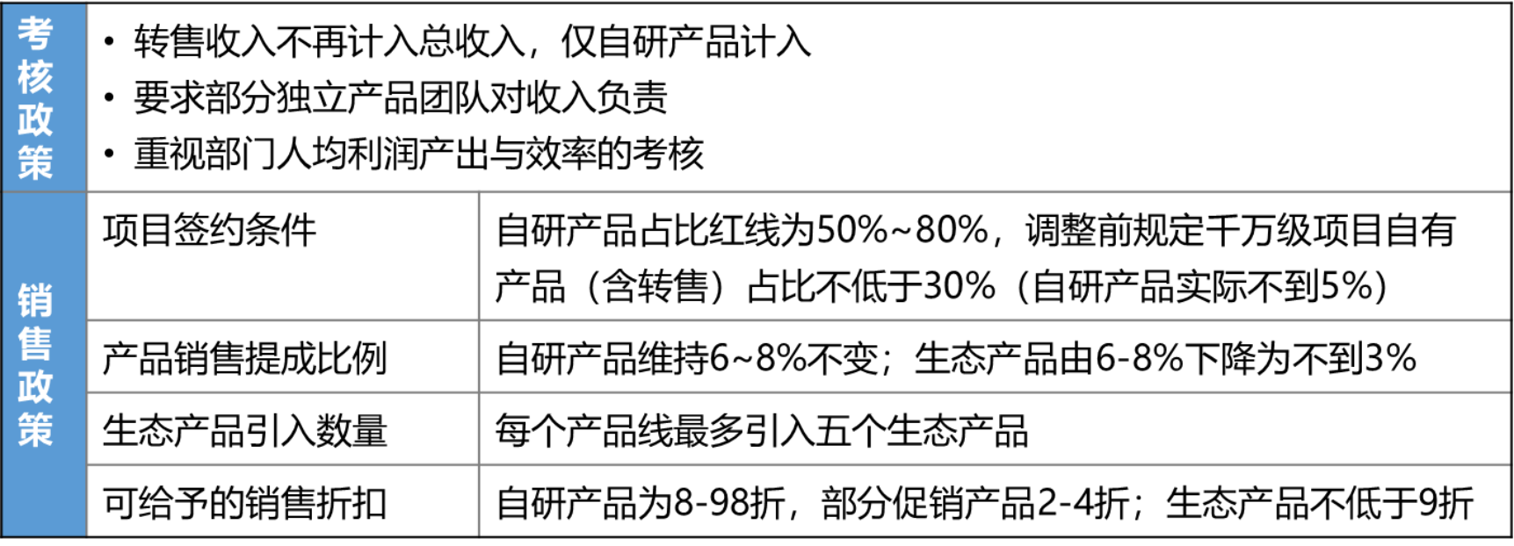

1 腾讯“被集成 ”战略侧重政府、中腰部和长尾客户，其他头部客户仍以自主集成为主。
2 GTM 是 ToB 软件公司延续已久的产品商业化方法论，是一个由产品、客户、营销、渠道、服务等多个部分构成的有机整体系统，判断其是否成功的唯一标准是产品的商业成功。

2．CSIG 架构向行业、区域、技术三线协同联动优化
22 年 7 月成立政企业务线，原来平行独立的行业部全部划入，腾讯副总裁李强3兼管行业团队和区域业务拓展，同时成立云产品技术支持部，与业务线配合完善产品体系，负责人双线汇报。新 GSIG 架构概况如图。
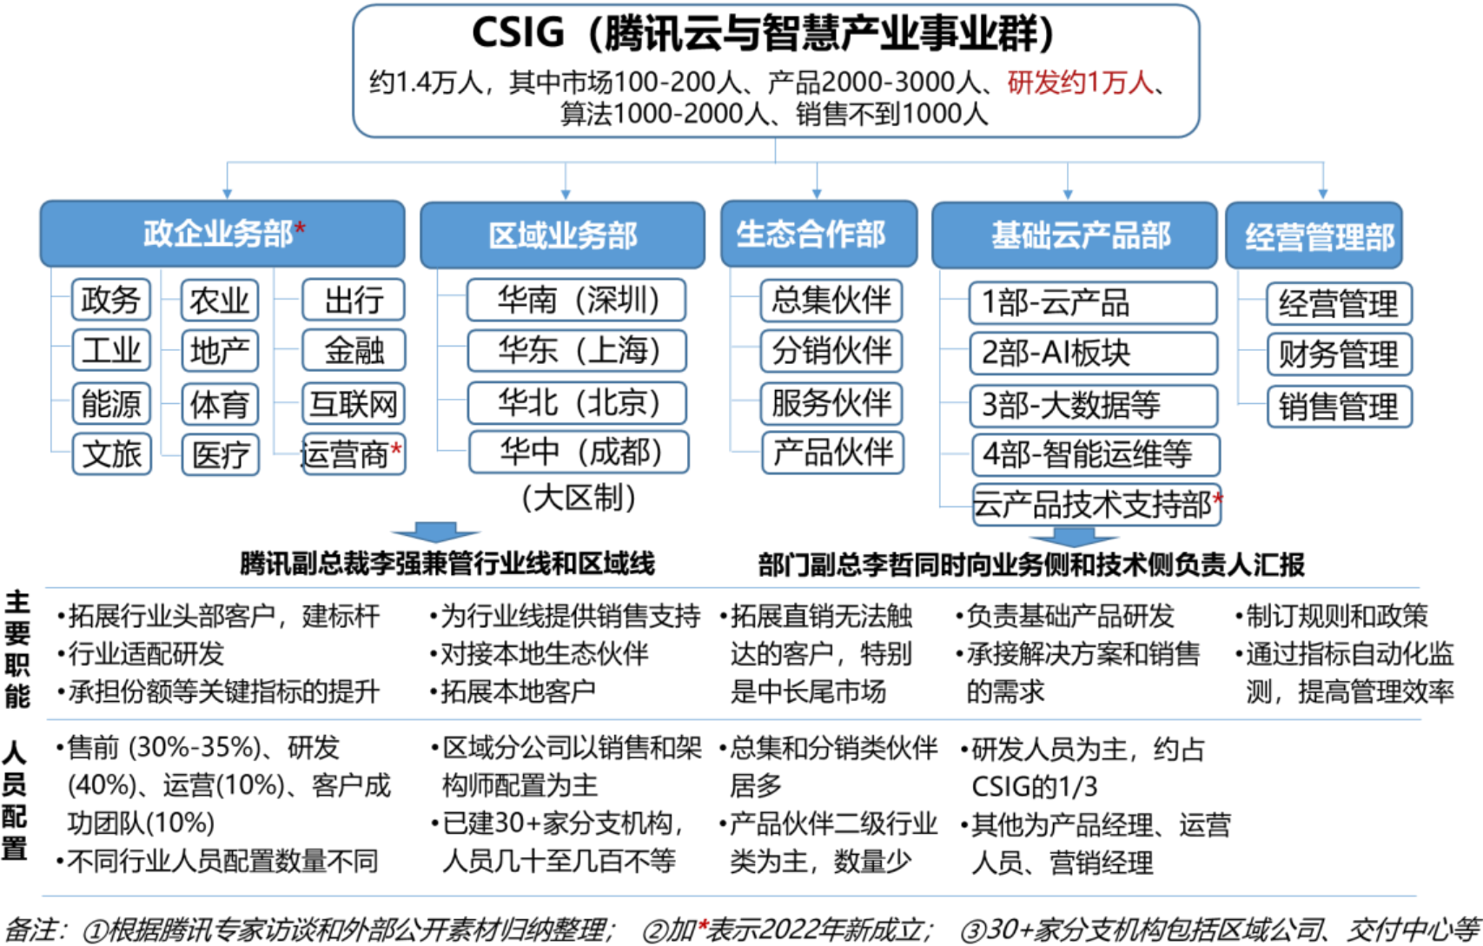

3．强化区域直销队伍建设和生态交付能力认证
将以往负责战略客户定制化的部分团队调至一线销售，成立销售管理中心，完善集成类伙伴的准入、考核、奖惩等机制， 建立交付认证体系，在品质保障基础上，承诺伙伴优先接单。

二、腾讯产数 GTM（Go To Market）模式解析

3 李强,原 SAP 全球副总裁、中国区总经理，有 20 多年的 IT 从业经验,是国内最早推动德国「工业 4.0」落地的实践者, 2021 年 5 月加入腾讯。

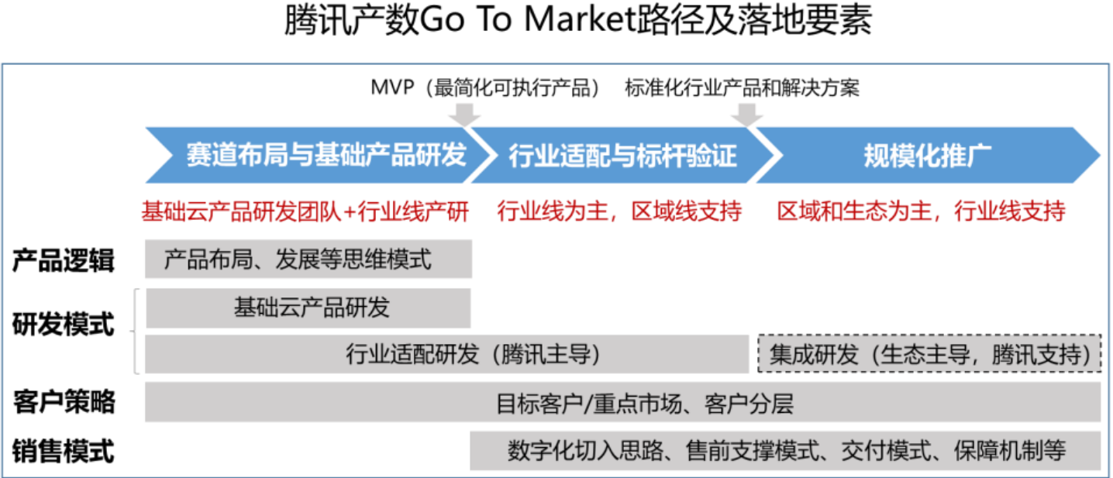

腾讯围绕云业务，已经形成以自研和盈利为主线的产数“赛道布局与产品研发 → 行业适配与标杆验证→ 规模化推广”的 Go To Market 路径，产品逻辑、研发模式、客户策略、销售模式是GTM 落地的四个核心要素。

（一）产品逻辑：主要体现为边界思维、体系思维、连接思维和竞品思维

1．边界思维
腾讯建立起覆盖服务器、OS、芯片、PaaS 、SaaS 等在内的完整自研体系，并明确 PaaS 和 SaaS 产品将以标准化、通用类的平台型服务为主，同时选定音视频等八个重点赛道，这些赛道产品大多成长于腾讯自身业务系统，是经过 C 端反复打磨和规模验证后的重新封装，成为腾讯构筑产品边界的差异化优势。目前企业级自研产品达 400+款，亿级产品超 20 款4。
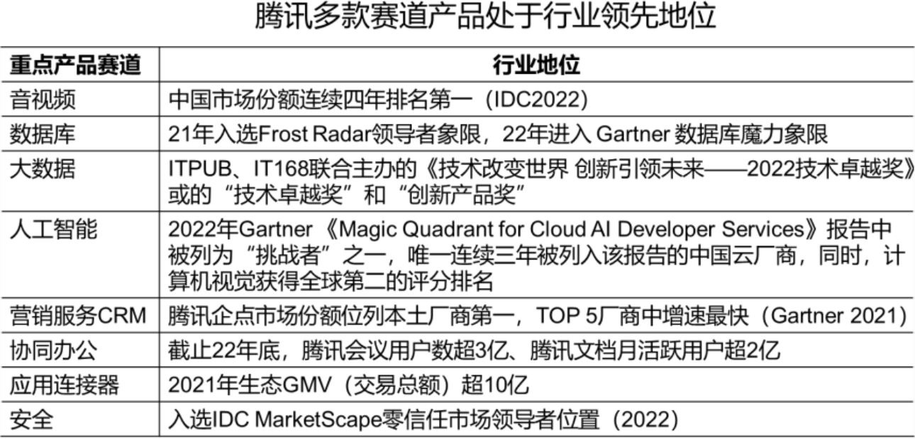

4 数据来源：腾讯专家访谈。产品范围覆盖云基础产品到行业应用各层，年收入过亿产品包括智慧城市平台、工业互联网平台、医疗大健康数字平台等。

2．体系思维
每个赛道自成体系，有对应的产品矩阵、场景组合、生态系统和商业模式。例如 CRM 产品体系，过去只是单点销售管理，目前已转变为营销、服务、交易的客户全旅程覆盖。

3．连接思维
腾讯将 C 端的连接能力和内涵延伸至 B 端，并进行多维扩展，试图构建个人与企业、个人与公共服务机构、伙伴与伙伴、企业与企业、政府与企业、应用与应用之间全连接的产品网络。例如，打造千帆应用连接器，打通三大协作工具等。
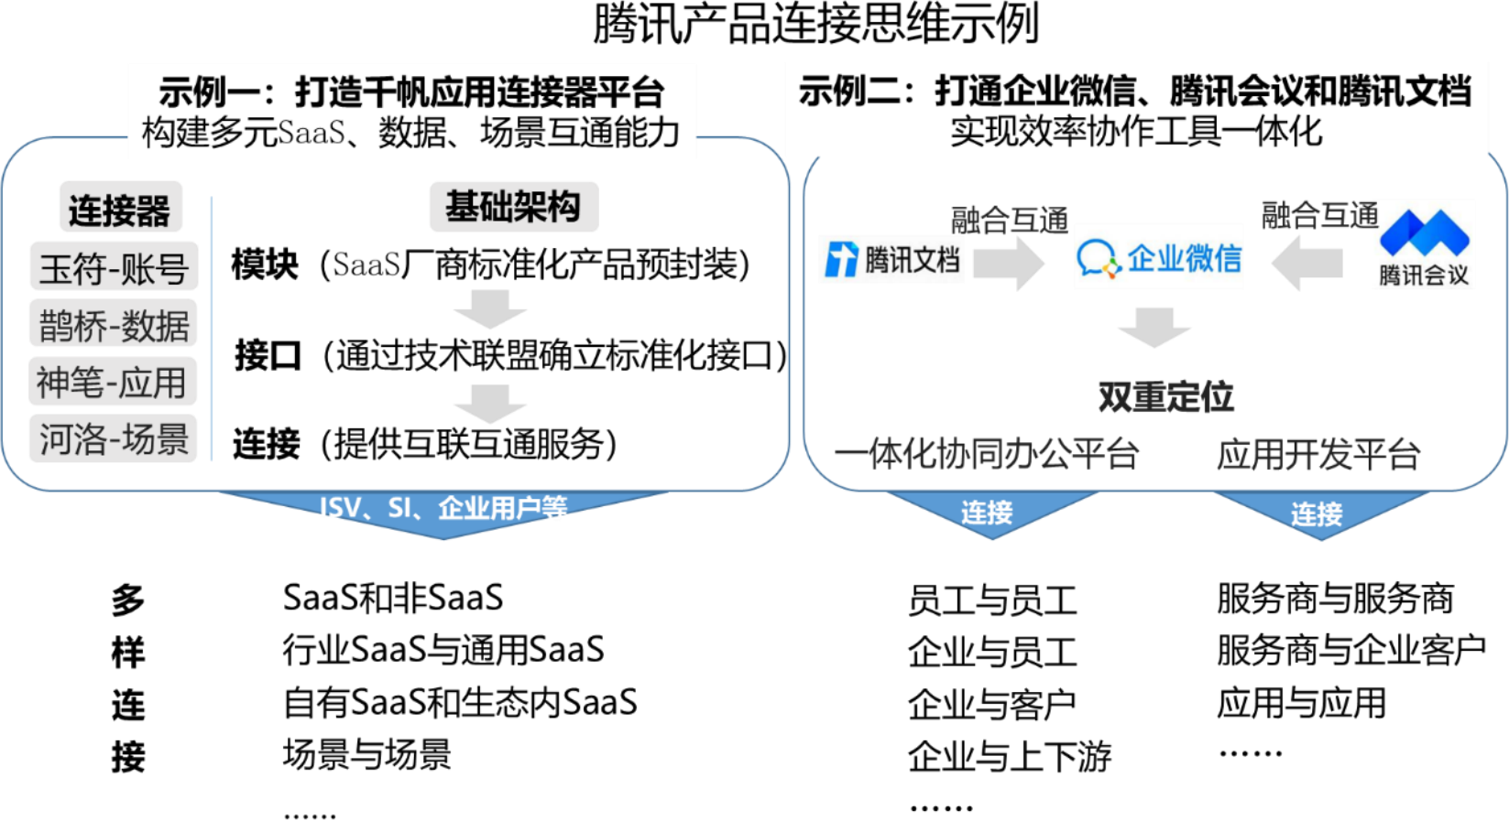

4．竞品思维
考验一个公司对产品的投入度和持久性。以腾讯 TDSQL 数据库为例，底层研发团队有 600+人，孵化一款引擎产品通常要三年内部试用后才商用，每年升级迭代超千次。2022 年 Q2 腾讯数据库产品占云收入比例超 5%。

（二）研发模式：基础云产品研发与行业适配研发联动、对接生态
基础产品研发聚焦云底层技术、产数重点赛道等， 由基础云

产品部主导。行业适配研发以构建标准化、可复制的行业解决方案为刚性导向，包括场景适配、需求侧新旧系统适配等， 行业产研团队负责规划解决方案，对基础产品进行二次封装或定制开发，若需基础产品部支持，则会联合确认资源调度规模和周期、验收节点、结算规则等， 并采取验收不合格无法结算机制，反向推动内部服务质量提升。

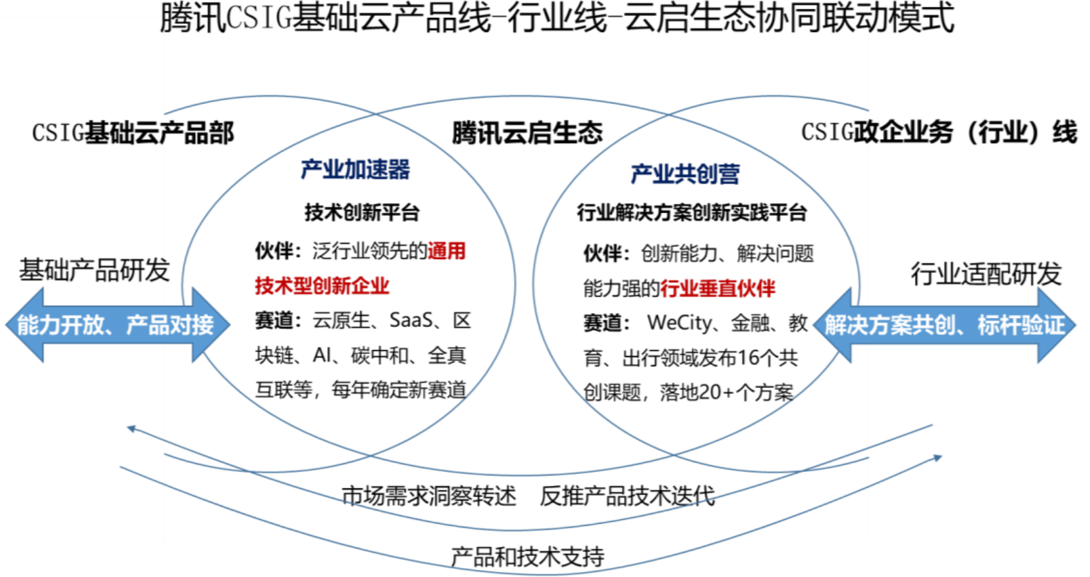

腾讯云启生态主要负责引入 ToB 领域优质技术型创新伙伴和行业垂直伙伴，与双线研发团队协同，实现产品和资源的对接、解决方案共创等。
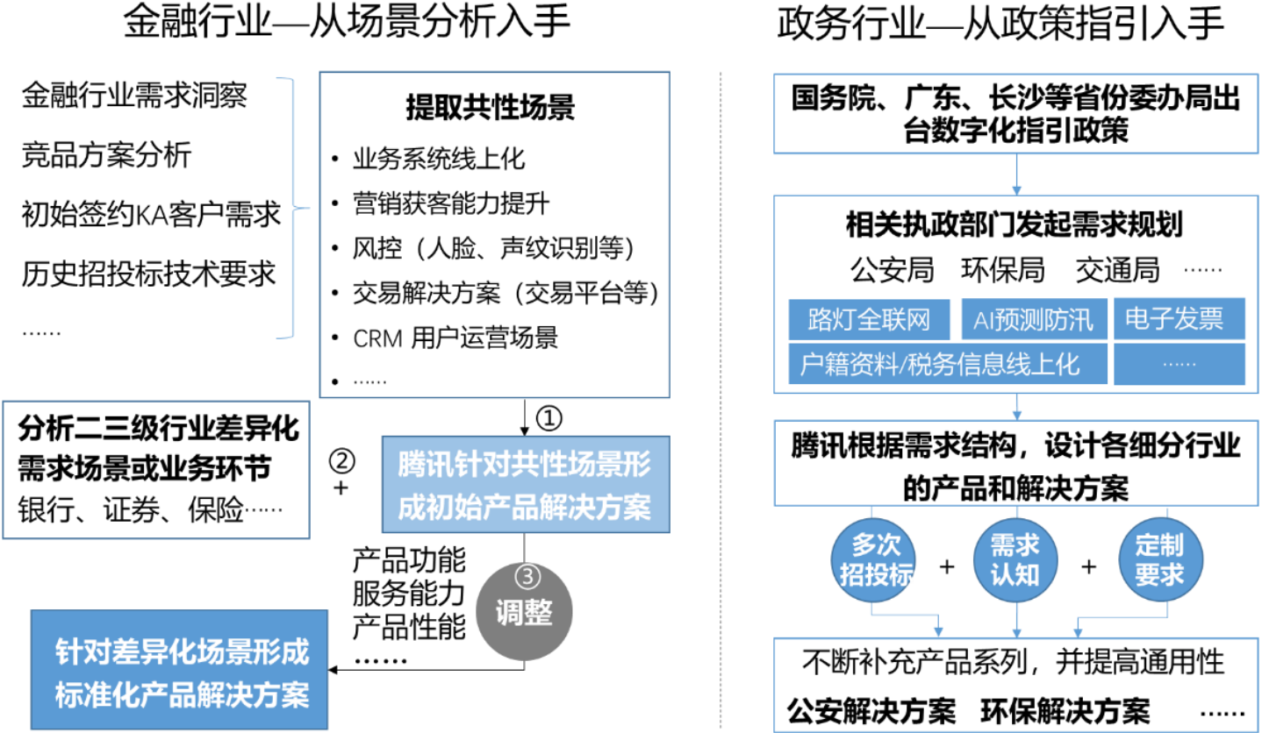

金融、政务行业适配研发示例如图。

腾讯通过设立技术委员会评审制度，把控产品规划和新产品投入，通过实施质量评审机制，严控产品上市前评估。

（三） 客户策略：划重点，分层“布阵”

1．从四个维度划出重点市场
一是数字化规模在初期，但战略价值高的行业，如碳中和战略对应的能源、工业领域；二是有 C 端连接需求的行业，如文旅、体育、农业等；三是可能带来潜在业务增长的客户需求，例如政企客户的大数据和 C 端连接业务，可能带动更多的云资源消耗；四是腾讯产品和能力可满足的领域。

2．基于客户分层确定作战形态
以“客户年框金额/腾讯云总消费金额”为标准，将客户划为四个层级，行业线负责服务头部客户（全周期），形成标杆方案后，推广和复制依托区域和生态完成。行业线具有较高的自主权，配置销售、架构师、产品经理、研发人员等多种角色， 可自主设计解决方案、搭建生态体系，以便快速响应需求。

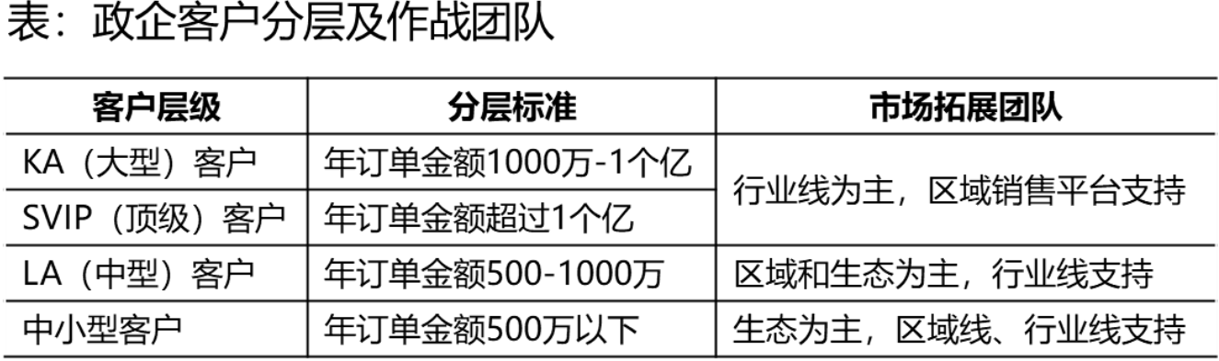

（四）销售模式：路径、流程、协同、保障等方面逐渐标准化

1．基于经验和优势，形成三种典型的数字化切入路径
一是从小往大做，找到小切口、大市场的场景，例如，腾讯会议由工具升级为平台服务。二是由上往下做，例如，腾讯为中

交建构建集团级数字共享服务平台，先用小而美、轻量化应用吸引员工上云、上平台， 再不断完善底层基础设施建设。三是由外往内做，先做消费侧的数字化，再反哺供给侧的数字化，即 C2B模式（如图）。

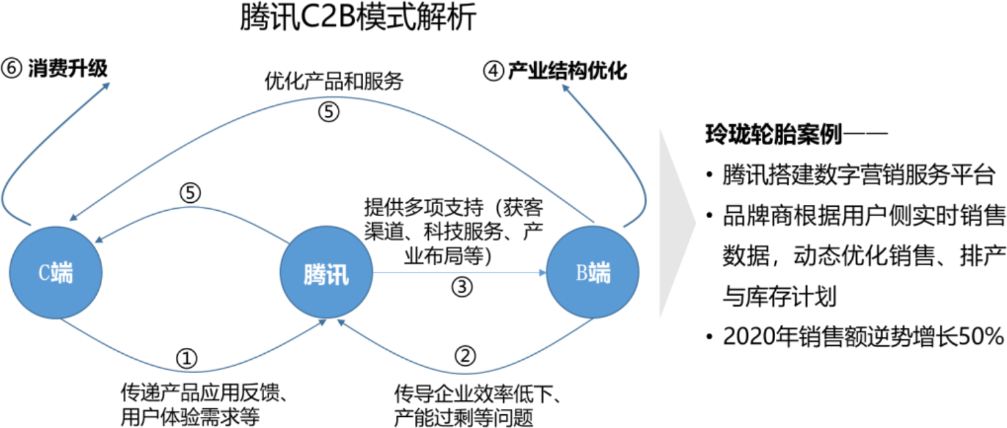

2．优先拓展四类项目
项目优先拓展原则主要从持续增收潜力、示范性、利润等维度考虑，具体包括：①可规模化获客、订单规模大、可续签成为年框类型的潜力项目；②政务云等新兴解决方案，可打造成标杆或形成标准化服务能力的项目；③无需定制开发、利润率高、可标准化生产的项目；④可通过生态完成大部分交付的项目。

3．解决方案架构师协调项目售前支撑，前后端共背丢单率
产数项目售前流程通常涉及七个环节（如图），由解决方案架构师调动各方人力、协调支撑。

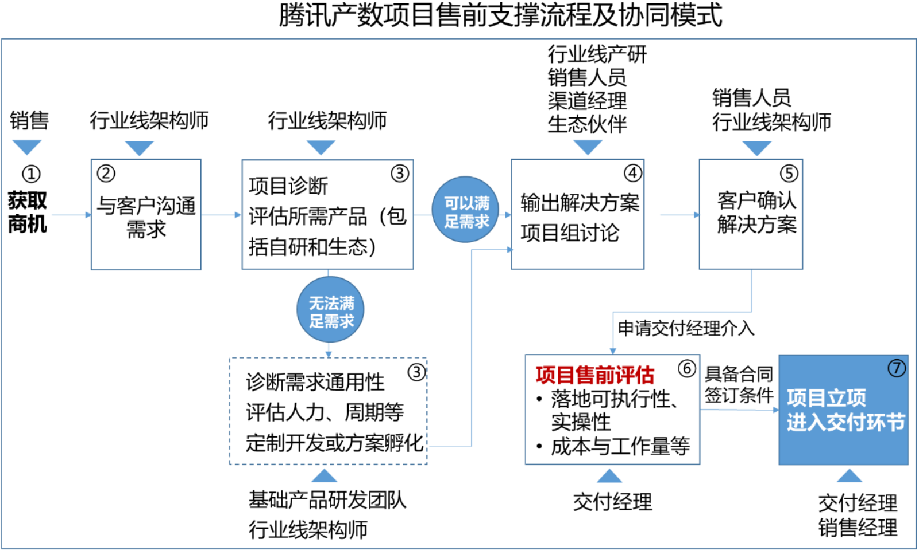

项目售前技术支撑团队（包括面向生态的支持）一般为临时组建，按商机项目金额、是否跨行业等， 灵活调派销售、架构师（三级支撑）和交付人员，示例如图。
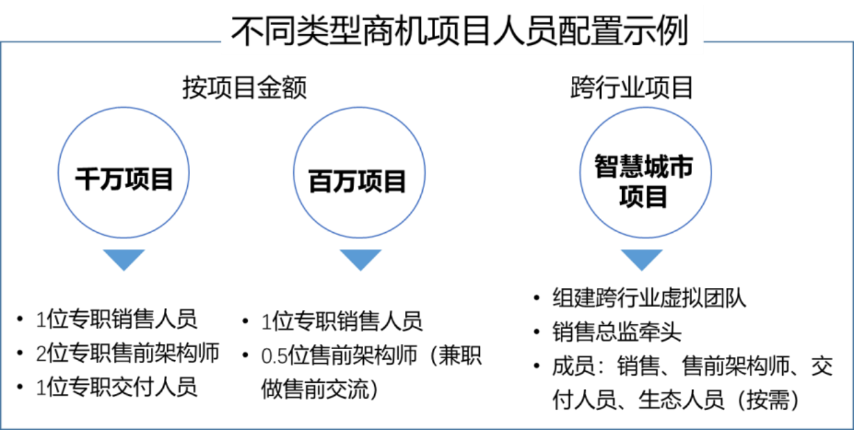

同时，腾讯制定了多项支撑保障机制，例如，要求行业和基础产品团队分别在 24 小时、72 小时内带方案回应需求，销售、行业解决方案和基础产品团队三方相互进行满意度打分，前后端共背丢单率（以 OKR 系数体现）。

4．规范化项目实施与管理，构建可持续的交付与运营能力
自主交付方面，聚焦重点行业突破，以车联网为例，剖析单车交付环节中面临的各种管理痛点，逐一攻克，形成规范化的交

付模式，再通过多车多项目交付的归一化（方案、版本、生命周期等）、标准化建设， 逐步构建起规模化、生态化的交付能力，单车交付模式如图。

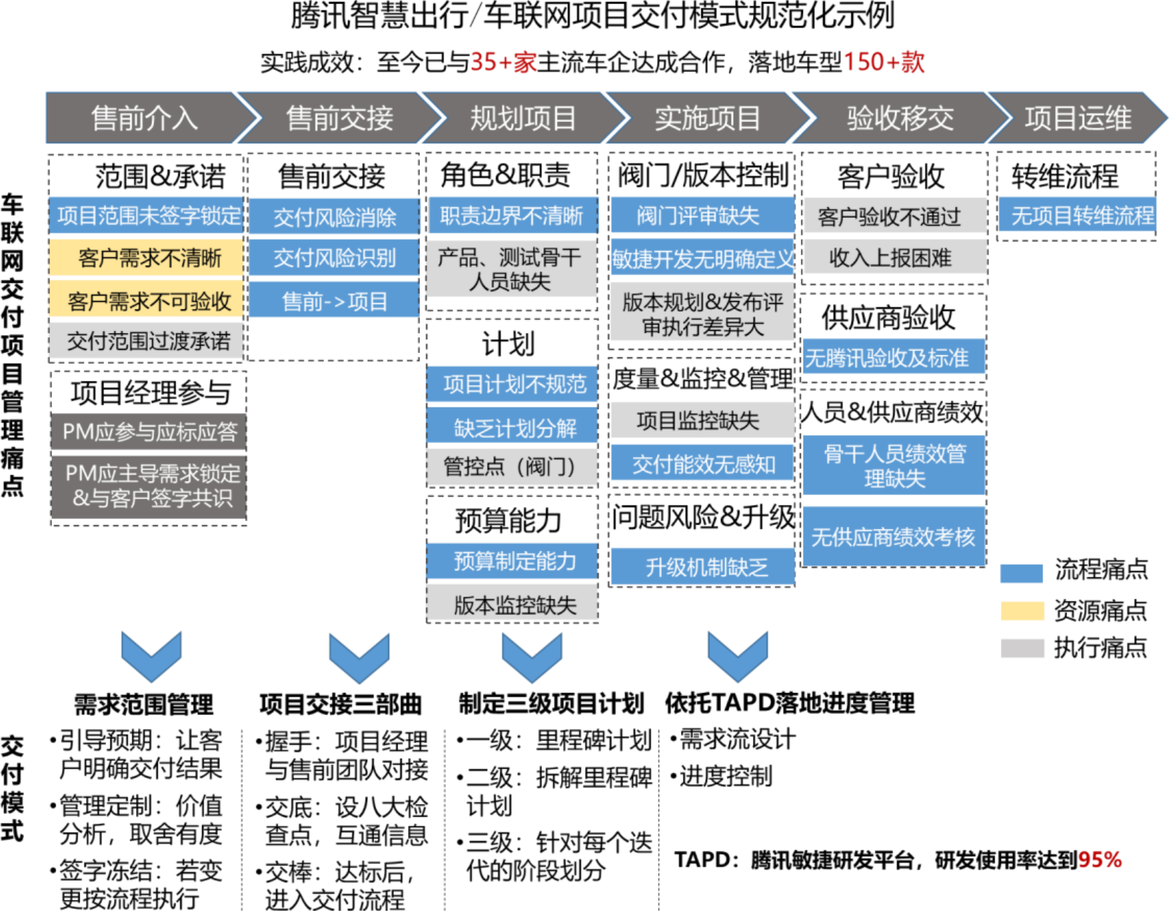

质量保障方面，设置 PMO，对项目进行强管控，重点客户专人交付（如图）。若涉及第三方 ISV 合作，则组建联合项目组，分拆交付过程，实施阶段性管控，并设立交付服务商奖惩机制。

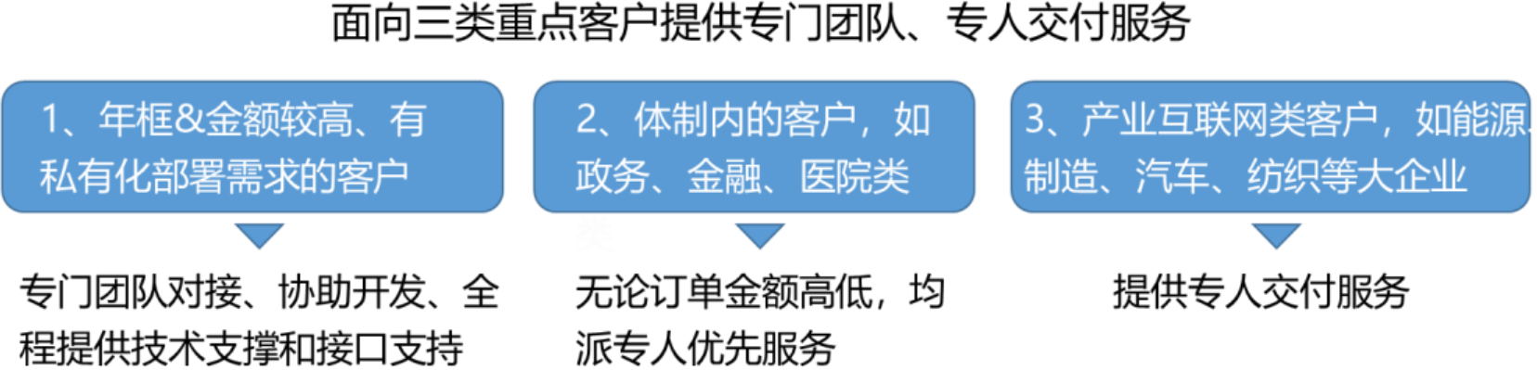

持续运营方面，设立客户成功团队（占行业线人员比例约10%），对老客户持续关怀，提供标准化产品的使用培训等，提高复购率。若存量客户提出定制化需求，则最快在 48 小时评估是

否可承接。

三、产数 GTM 实施成效及对运营商的启示

腾讯 2022 年三季报初步验证了新战略下产数 GTM 模式的有效性，金融科技与企业服务收入 448 亿，同比+4.6%（不计转售收入、减少亏损与低毛利率项目等致使增幅收窄），产数毛利率环比+7.17%，自研产品占比超 80%，医疗、工业、能源行业增长较快5。
腾讯产数发展思路及特点主要带给运营商三点启示：

1．要找准产数发展能级跃升的着力点
腾讯的 C2B 优势、产品自研能力、生态能力， 以及当前重点发力的直销、架构师团队建设（懂行业）等，都是其进入产数市场的着力点，以这些“点”为支撑，腾讯已初步建立起面向政企市场的服务体系和模式。运营商可以通过深耕差异化能力， 推动产数发展再上新台阶。例如， 利用直销覆盖优势加速拓展下沉市场；深挖政企存量资源，按数字化程度细分客户，推动需求持续迭代等。

2．要形成符合自身特点的产品发展逻辑
借鉴腾讯的产品思维，建议运营商强化前瞻性布局能力，同时，聚焦优势产品和潜力产品，从两个维度规划发展，一是持续对标，做专做精，且要有平台化意识，如腾讯会议推出应用商店；二是扩大场景覆盖，逐渐从满足单一场景需求向全局场景需求过渡，构建完整的赛道产品和解决方案体系（如云网融合、信创赛道）。

3．要建立可持续的产品竞争力提升路径
腾讯基于千帆和云启生态，建立起自研产品与生态产品长期

5 相关数据来源于腾讯财报和专家访谈。

对接的模式，并针对产品初期标准化、商业化或横向竞争力不足的情况，采取补贴、返佣激励等手段来提高被集成的概率， 以换取更多的产品打磨时间，这些做法均较有成效。对于运营商， 还可凭借央企品牌和总集优势，优先拓展信创需求较强的客户，打造产品标杆效应，同时，不断提高产品的标准化、可配置程度，降低被集成门槛等。

作者简介：中国电信股份有限公司研究院/战略发展研究所

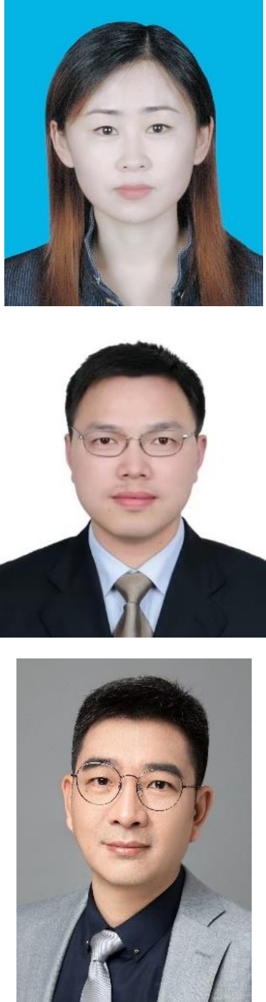

孙丽娟 【13316090016】
硕士，长期专注于 ICT 新兴业务、产业数字化发展模式及竞争策略研究等相关工作。

方义松
硕士，长期从事行业发展形势分析、企业竞争策略研究、企业竞争情报体系建设与运作方法研究等工作。

李一明
高级工程师，在移动业务市场、商业模式研究方面有超过 25 年的项目经历，近年专注于
5G 行业应用、工业互联网等方面的研究。

